領域科目 | 數學 | 多元評量項目 | ■實作評量 □軼事紀錄  □口語評量 □檔案評量  □其它評量（ ）
評量日期 | 112.10.23 | 評量地點 | 圖書室
多元評量內容簡介 | 1.自編「最簡根式撿紅點」桌遊，透過遊戲引起學習動機。  2.透過遊戲強化學生計算最簡根式的能力。
評量照片 | 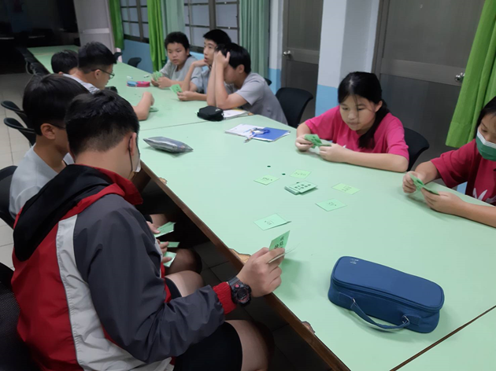
評量照片 | 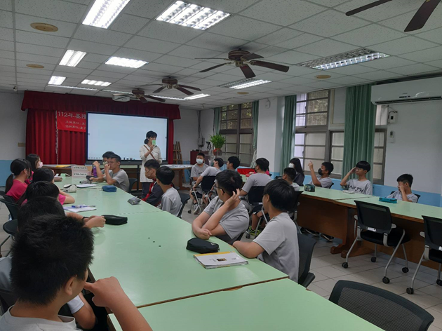
基隆市立南榮國民中學112學年度第一學期學生多元評量實施成果

